|  |  |  |
| --- | --- | --- |
|  |  |  |

en línea





SMART SALARY

¡Valoración equitativa de tus empleados!

Índice

**I.** **Sobre el tabulador de sueldos y la valuación de puestos** 3

**i.** **Beneficios de Smart Salary** 3

**II.** **Generalidades técnicas de Smart Salary** 4

**i.** **Navegadores de internet recomendados** 4

**ii.** **Exportar archivos en documento de texto** 4

**III.** **Ingreso a la aplicación** 4

**i.** **Link de acceso** 4

**ii.** **Usuario y contraseña** 5

**IV.** **Página principal** 5

**i.** **Chat de atención a clientes** 5

**ii.** **Desplazamiento entre módulos** 5

**iii.** **Cierre de sesión** 6

**V.** **Operación del módulo *Información*** 6

**VI.** **Operación del módulo *Factores*** 8

**VII.** **Operación del Valuar** 9

**VIII.** **Operación del módulo *Puestos*** 11

**IX.** **Operación del módulo *Colaboradores*** 13

**i.** **Para agregar un nuevo empleado/colaborador** 13

**ii.** **Para editar o eliminar un empleado/colaborador** 14

**X.** **Operación del módulo *Rangos*** 15

**XI.** **Operación del módulo *Tabulador*** 17

**XII.** **Operación del módulo *Análisis*** 18

**XIII.** **Operación del módulo *Contraseña*** 20

1. **Sobre el tabulador de sueldos** **y la valuación de puestos**

El salario ha sido el motor básico del empleado no solo para remunerar su trabajo, sino también para aumentar su nivel de vida y estatus, por lo tanto, una buena contraprestación a sus servicios es fundamental para el desarrollo individual y colectivo.

El tabulador es la herramienta con la que cuenta una organización para pagar competitiva y equitativamente, así mismo resulta útil para administrar los sueldos del personal de acuerdo con su desempeño. Los principales objetivos estratégicos de las compensaciones son: Equidad Interna y Competitividad Externa.

La creación del tabulador busca la equidad interna dentro de la organización, teniendo una valuación de puestos objetiva y buscando ser competitivo con el mercado laboral con actualizaciones continuas. Para la generación del tabulador es necesario la valuación de puestos y posteriormente generar las gráficas salariales tabuladas.

La valuación de puestos es una técnica que consiste en un conjunto de procedimientos sistemáticos para determinar el valor relativo de cada puesto. Se tiene en cuenta las responsabilidades, habilidades, esfuerzos y las condiciones de trabajo y su objetivo es poder decidir el nivel de las remuneraciones.



1. **Beneficios de Smart Salary**

* Acceso web 24 horas los 365 días del año.
* Proceso semiautomatizado para la valuación de puestos.
* Generación automatizada del tabulador de sueldos y salarios.
* Agiliza la toma de decisiones mediante evidencia objetiva.
* Descarga de datos en formato Excel.
* Identificación de niveles dentro del tabulador (Límite inferior, Q1, Q2, Q3 y Limite Superior).
* Descarga de reportes en formato PDF y Excel.
* Comparativo entre la situación actual de cada colaborador y el nivel donde se debería ubicar.
* Personalización de contraseña para ingreso al sistema.
* Generación de datos en tiempo real.
* Catálogo con 13 factores organizacionales para la valuación de puestos.
* Realizará la valuación de puestos al interior de su organización de una manera sencilla asignando puntos de acuerdo con los factores seleccionados.
* Análisis de los datos tabulados y la situación actual de cada colaborador conociendo el rango en el que se encuentra y

obteniendo recomendaciones de acción.

1. **Generalidades técnicas de Smart Salary**
2. **Navegadores de internet recomendados**

Podrá ingresar de forma exitosa en los navegadores de internet: Chrome y Firefox. Se recomienda no hacerlo desde internet Explorer.



En caso de que no tenga ninguno de estos navegadores activos en su computadora, puede descargarlos en los siguientes links de forma gratuita:

**Chrome:** <http://www.google.com.mx/chrome/browser/desktop/index.html>

**Firefox**: <https://www.mozilla.org/es-MX/firefox/new/>

Nota: en caso de que ingrese con Internet Explorer, dependiendo de la versión algunas funcionalidades no estarán disponibles en el sistema, por lo que no es recomendable utilizar este navegador.

1. **Exportar archivos en documento de texto**

**Sistema operativo Windows:** podrá descargar sus reportes de evaluación en formato Word, es necesario que cuente con Microsoft Office 2007 o superior.

**Sistema operativo iOS:** Para exportar sus reportes, lo podrá realizar desde OpenOffice; una vez que haya hecho la descarga y guardado el reporte, debe de ir a donde lo guardó, presionar clic derecho y abrir con “OpenOffice”. También podrá realizar la descarga desde Word 2016

1. **Ingreso a la aplicación**

**i. Link de acceso**

Para acceder a la plataforma de Smart Salary, deberá hacerlo a través del link/enlace web que su consultor asignado le hará llegar a su correo electrónico registrado.

1. **Usuario y contraseña**

|  |  |
| --- | --- |
| Se le enviará vía correo electrónico su usuario y contraseña, el cual se recomienda guardar en un lugar seguro para que no se haga mal uso de la aplicación.  Ingrese el usuario y contraseña que le fue asignado.  Se sugiere copiar y pegar el usuario y contraseña (a partir de la información recibida por e-mail) para validar que no contenga espacios que pudiesen ser detectados como caracteres y evitar que el sistema les notifique mensaje de Usuario incorrecto. |  |

1. **Página principal**
2. **Chat de atención a clientes**

|  |  |
| --- | --- |
| Dentro de su cuenta en la parte inferior derecha, usted encontrará la función de “chat, el cual es atendido por personal directamente del área de Consultoría en caso requerir soporte técnico o tener dudas del servicio. Esta función está activa de lunes a viernes de 9 a 18:15 horas (tiempo del centro de México). | Smart-Salary - Google Chrome |

1. **Desplazamiento entre módulos**

Smart Salary se compone de un total de 9 módulos de operaciones, usted podrá desplazarse de manera libre entre cada uno de ellos y podrá regresar a menú principal cuando así lo requiera.

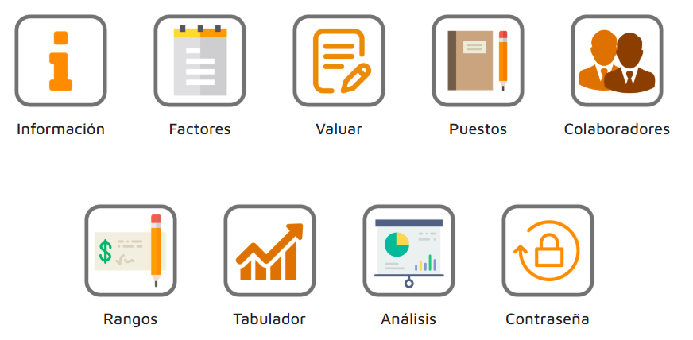

1. **Cierre de sesión**

Para asegurar el resguardo de su información, le recomendamos que cada vez que usted no requiera hacer uso de Smart Salary, antes de salir o cerrar su navegador asegúrese de hacer clic en el icono “Salir” localizado en la parte superior derecha de su cuenta.

1. **Operación del módulo *Información***

Dentro de este módulo usted podrá obtener una guía rápida de operación respecto al resto de los módulos albergados dentro del sistema:

1. **Operación del módulo *Factores***

Smart Salary cuenta con 13 factores, analice cuales son los aquellos más importantes para su organización que serán considerados en los puestos a valuar. Una vez que haya definido los factores que serán considerados, asigne el peso correspondiente a cada uno de los ellos, introduciendo el peso o ponderación en el recuadro que se encuentra del lado derecho del factor.

Notas:

1) En ningún caso la suma de los factores deberá ser menor o mayor de 100, de lo contrario Smart Salary no le permitirá guardar los cambios efectuados.

2) Una vez guardadas las ponderaciones ya no se podrán realizar modificaciones a las mismas por lo que se deberá validar en todo momento antes de proceder a guardar los cambios.

3) Una vez que están definidas todas las ponderaciones, presione “Guardar Cambios”.

4) En caso de que requiera volver a realizar una nueva ponderación de los factores seleccionados, deberá solicitarlo a través de correo electrónico a su consultor asignado por PsicoSmart México y posterior realizar una nueva valuación a través del módulo “Valuar”.

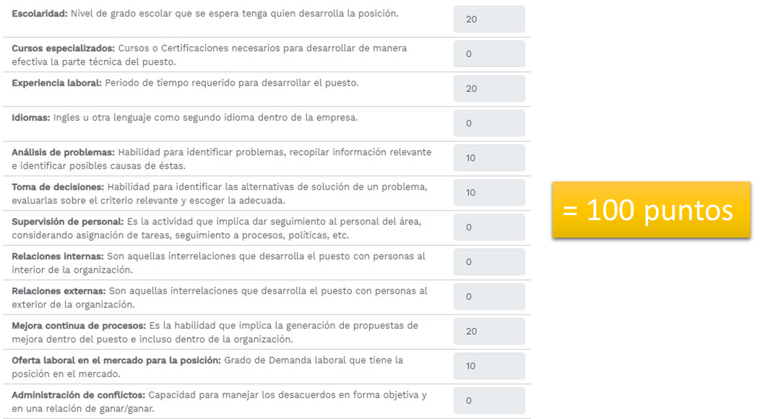

1. **Operación del Valuar**

Smart Salary emplea el método llamado “valuación por puntos” el cual permite precisamente valuar los puestos de una forma objetiva y estructurada.

Para dar inicio al proceso de valuación de puestos, es necesario que haya un comité de valuación constituido por un conjunto de personas especializadas dentro de la organización (generalmente son los representantes de cada área y deben de estar familiarizados o conocer los puestos que están valuando); pueden ser los directores, gerentes, profesionales de Recursos Humanos, etc. No se recomienda que una sola persona sea la que valúa únicamente los puestos, ya que toda la responsabilidad de la valuación caería sobre esta e incluso pudiera ser subjetivo ya que sería el punto de vista de un solo individuo.

Es importante recordar que la valuación es a los “puestos” y no a la persona que se encuentra ocupándolos.

**Nota**: para realizar la valuación de los puestos es necesario que ya se hayan registrado las posiciones existentes al interior de la organización, así como a los colaboradores que los ocupan (módulos Puestos y Colaboradores).

1) Presione el ícono de “Valuar”.

2) A continuación le aparecerá en la parte superior de la ventana el puesto que está valuando, el factor que va a valuar, así como su descripción.

3) Seleccione, mediante un clic en el círculo del lado izquierdo, la opción que mejor corresponda al puesto que está valuando, es decir, lo que es indispensable para dicho puesto.

4) Una vez hecha la selección, presione “Siguiente” y continúe con los demás factores realizando la misma operación.

5) Puede retroceder si es que requiere de hacer algún cambio en alguno de los factores.



6) Una vez que termine de hacer la valuación, le aparecerá el siguiente mensaje (presione Aceptar para que la información sea almacenada):

7) Cuando haya guardado los cambios realizados de su valuación, al regresar al listado de puestos, podrá observar el puntaje que obtuvo la posición que acaba de valuar.

8) En caso de que requiera hacer alguna modificación en la valuación realizada, puede ingresar nuevamente en el ícono de “Valuar” y realizar los cambios necesarios.

1. **Operación del módulo *Puestos***

1. Presione “Nuevo Puesto”.
2. Introduzca los datos que son requeridos.

1) Nombre del puesto

2) Departamento al que pertenece

3) Referencia.

La referencia es el nivel del tabulador con el que se va a comparar el puesto posteriormente, si no conoce la información seleccione la opción: **MEDIA**

Las opciones que se le presentan son: Límite inferior (LI), cuartil 1(Q1), MEDIA, cuartil 3(Q3) y límite superior (LS).

1. Una vez que haya llenado todos los campos requeridos, presione “Aceptar”.

1. Cuando haya generados los puestos, podrá **editarlos** o **eliminarlos**.

1. También podrá realizar la búsqueda por puestos, introduciendo el nombre del puesto.

1. **Operación del módulo *Colaboradores***
2. **Para agregar un nuevo empleado/colaborador**
3. Presione el botón “Nuevo empleado”.



1. Llene los campos que son requeridos.

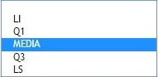

* Nombre del colaborador.
* Puesto del Colaborador.
* Departamento al que pertenece.
* Referencia. Puede ingresar la misma que en el módulo de “puestos”.
* Sueldo mensual.

**Nota:** es importante que corrobore el nombre que estará ingresando, ya que éste no lo podrá editar posteriormente.

1. Presione “Aceptar”.

1. **Para editar o eliminar un empleado/colaborador**
2. Para realizar la edición de los datos de un colaborador, presione el ícono de “Editar” y realice los cambios necesarios.

1. Para eliminar a un colaborador, presione el ícono rojo. Es importante que sea un colaborador que ya no será parte de su tabulador, ya que no se podrá recuperar posteriormente.

1. **Operación del módulo *Rangos***
2. Ingrese el total de niveles que desea que su tabulador tenga (no deben de ser menos de 5 ni más de 20).
3. Ingrese el salario mensual mínimo registrado en su empresa/organización.
4. Ingrese el salario mensual máximo registrado en su empresa/organización.

1. Presione el botón de Recalcular y Salvar.



1. Una vez realizado el cálculo, podrá obtener 2 tablas y la gráfica de dispersión de niveles, tomando en cuenta los niveles seleccionados en el apartado anterior:

* **Rango de puntos por nivel:**

**Nivel**. Se toma en cuenta los niveles que se registraron en el apartado anterior.

**Límite inferior y Límite superior.** Rango de puntos que se consideran para cada nivel.

**Incremento**. Rango delimitado para cada nivel, determinado por la cantidad de niveles, los factores seleccionados y su ponderación.

* **Rango de sueldo por niveles:**

La tabla de Rangos de Sueldos por Niveles es la repartición del salario siguiendo un incremento progresivo que vincula el salario inferior (LI), con el superior (LS) de una manera estandarizada mediante operaciones matemáticas que suavizan su curva salarial, volviéndola más equitativa. Y estos datos se dividen en cuartos (o cuartiles), facilitando su manejo, especialmente al momento de aplicar incrementos salariales.

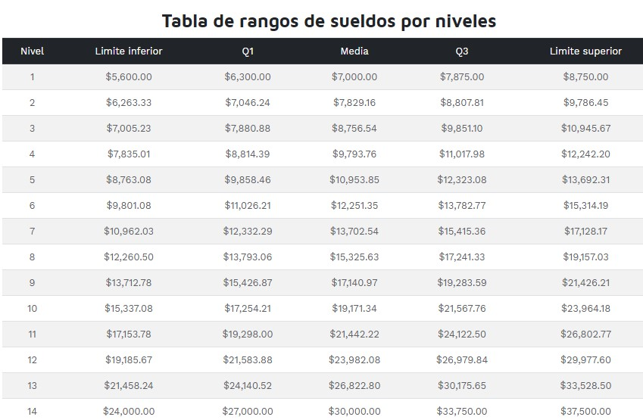

**Límite inferior del sueldo**. Es el sueldo más bajo del nivel.

**Q1. Cuartil 1.** Primer cuarto.

**Media.** Promedio estadístico.

**Q3. Cuartil 3**. Tercer cuarto.

**Límite superior del sueldo.** Es el sueldo más alto del nivel.

* **Gráfica de dispersión de niveles:**

Se toma en cuenta cada uno de los niveles, así como, los rangos de sueldo, y la Referencia (LI, Q1, Media, Q2, LS).

1. Podrá realizar la descarga en Excel presionando el botón Descargar en Excel.



1. **Operación del módulo *Tabulador***

Una vez que haya realizado la valuación de puestos y la selección de los niveles que contendrá su tabulador, en este módulo podrá visualizar su tabulador de sueldos, en donde le aparecerá la tabla indicando en qué **nivel** se encuentra cada puesto, así como, al **Límite Superior**, el **Cuartil 1**, la **Media**, **Cuartil 3** y **Límite Superior** de sueldo para cada una de las posiciones.

**Nota:** Si alguno de los puestos no ha sido valuado, aparecerá la leyenda “No valuado” y deberá ingresar al módulo de **“Valuar”** para realizar dicha operación.



Su tabulador lo podrá descargar en Excel.

1. **Operación del módulo *Análisis***

Este módulo realiza un comparativo entre el sueldo actual que tiene cada puesto, contra el sueldo calculado por el tabulador que acaba de elaborar.

1) En la columna **“Sueldo Actual”** observará el sueldo que tiene actualmente el puesto.

2) En la columna **“Sueldo tabulador”** encontrará el sueldo que resultó después de valuar dicho puesto, tomando en cuenta la referencia seleccionada (en el ejemplo anterior, la referencia fue MEDIA).

3) En la columna **“Diferencia sueldo Actual Vs tabulador”** aparece la diferencia que existe entre el sueldo actual y el sueldo indicado por el tabulador.

4) En la columna **“¿Dentro de rango?”** Le indicará si está en algún rango dentro del tabulador, si se encuentra debajo del Límite inferior o por arriba del Límite superior.

5) El sistema le dará una recomendación general de lo que podría hacer si el sueldo del puesto se encuentra fuera del rango de lo tabulado (presione el ícono color azul en la columna que dice “Recomendación”).



A continuación, se desplegará una ventana emergente que le indicará la situación en la que se encuentra actualmente el caso. Posteriormente, podrá revisar la recomendación para dicha situación.

1. Podrá hacer la búsqueda por nombre si requiere hacer la consulta de una sola persona.

* Para regresar al listado de todo el personal, presione el botón “Mostrar Todos”.



1. **Operación del módulo *Contraseña***

Cuando sea la primera ocasión que use su servicio Smart Salary, PsicoSmart México le proporcionará una contraseña para su acceso la cual recomendamos que pueda personalizarla para asegurarse que solo usted tendrá acceso a su información o datos cargados. Para modificar su password podrá hacer uso de este módulo de acuerdo a las siguientes indicaciones:

1. Ingrese su contraseña actual.
2. Ingrese su contraseña nueva.
3. Confirme su contraseña nueva.
4. Presione “Aceptar” para guardar sus cambios.

|  |
| --- |
|  |